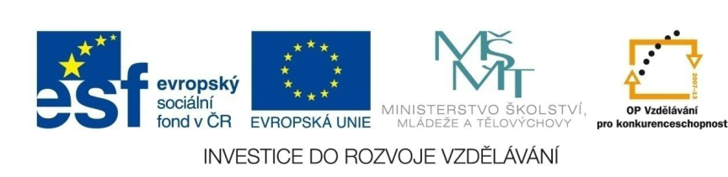

Projekt

**ŠABLONY NA GVM**

Gymnázium Velké Meziříčí

registrační číslo projektu: CZ.1.07/1.5.00/34.0948

IV-2     Inovace a zkvalitnění výuky směřující k rozvoji matematické gramotnosti žáků středních škol

**DERIVACE FUNKCE (TÉŽ URČENÉ IMPLICITNĚ), GEOMETRICKÝ A FYZIKÁLNÍ VÝZNAM**

|  |  |
| --- | --- |
| **Autor** | Iva Kašparová |
| **Jazyk** | čeština |
| **Datum vytvoření** | 11. 1. 2014 |
| **Cílová skupina** | žáci 16 – 19 let |
| **Stupeň a typ vzdělávání** | gymnaziální vzdělávání |
| **Druh učebního materiálu** | vzorové příklady a příklady k procvičení |
| **Očekávaný výstup** | žák ovládá pojem derivace funkce, počítá derivace pomocí vzorců, zná geometrický význam derivace a vše umí aplikovat při řešení úloh |
| **Anotace** | materiál je vhodný nejen k výkladu a procvičování, ale i k samostatné práci žáků, k jejich domácí přípravě, velké uplatnění najde zejména při přípravě žáků k maturitní zkoušce |

**DERIVACE FUNKCE (TÉŽ URČENÉ IMPLICITNĚ), GEOMETRICKÝ VÝZNAM**

**Příklad 1**

**Podle vzorců pro derivování elementárních funkcí derivujte:**





*Řešení:*

1. ***Pomocí vzorce pro derivaci mocniny dostaneme:***

**

1. ***Pomocí vzorce pro derivaci funkce tangens a derivaci složené funkce dostaneme:***

** 

1. *Nejprve upravíme:*  *.*

***Pomocí vzorce pro derivaci mocniny a derivaci složené funkce dostaneme:***

*.*

1. ***Pomocí vzorců pro derivaci funkce sinus a kosinus a derivaci podílu dostaneme:***

**

1. *Nejprve upravíme =*

***Pomocí vzorců pro derivaci funkce sinus a kosinus dostaneme:***

*.*

1. *Nejprve upravíme* 

***Pomocí vzorců pro derivaci mocniny dostaneme:***



*.*

**GEOMETRICKÝ VÝZNAM DERIVACE**

**Přiklad 2**

**Je dána parabola: **

1. **Určete dotykový bod a rovnici tečny paraboly, která má směrový úhel 45⁰.**
2. **Pomocí derivace určete vrchol paraboly.**

*Řešení:*

1. *Tečna má směrový úhel 45⁰⇒ tg45⁰ = 1 = k (směrnice tečny).*

*Derivace funkce, kterou je dána parabola je .*

*Platí tedy pro bod dotyku: 2x0 - 4 = 1 ⇒ x0=, dopočítáme*

*y0 = ⇒* ***dotykový bod T*** *.*

***Rovnice tečny tedy je:***

*t: tj..*

1. *Vrchol paraboly je bod, ve kterém je tečna rovnoběžná s osou x a platí tedy, že její směrový úhel je 0⁰.*

*tg 0⁰ = 0 = k (směrnice tečny)*

*Pro vrchol (bod dotyku) tedy platí: 2x0 - 4 = 0 ⇒ x0 = 2, y0 = -1.*

***Vrchol má souřadnice V[2;-1].***

**DERIVACE FUNKCÍ URČENÝCH IMPLICITNĚ**

**Příklad 3**

1. **Určete rovnici tečny ke kuželosečce v bodě T:**



*Řešení:*

*Funkce jsou zadány implicitně, nebudeme tedy vyjadřovat y, ale derivujeme, kdy f(x)=y je složená funkce, platí tedy:*





***Rovnice tečny tedy je*** *t: *

**

***Rovnice tečny tedy je*** *t: .*



**Úlohy k procvičení:**

1. Derivujte pomocí vzorců pro derivace:



*[ ]*

1. Je dána parabola: 
2. Určete dotykový bod a rovnici tečny paraboly, která má směrový úhel 60⁰.
3. Určete rovnici tečny paraboly v bodě T[-2;?].

*[].*

1. Určete rovnici tečny ke kuželosečce v bodě T a vypočítejte její směrový úhel.



**´ **

Použité zdroje a literatura:

KOČANDRLE, Milan a Leo BOČEK. *Matematika pro gymnázia*: *Diferenciální a integrální počet*. 2. upravené vydání. Praha: Prometheus, 1999. ISBN 80-7196-163-9.

PETÁKOVÁ, Jindra. *Matematika*: *příprava k maturitě a přijímacím zkouškám na vysoké školy*. 1. vydání. Praha: Prometheus, 1999. ISBN 80-7196-099-3.

BUŠEK, Ivan. *Řešené maturitní úlohy z matematiky*. 1. vydání. Praha: SPN, 1985. ISBN 14-639-85.